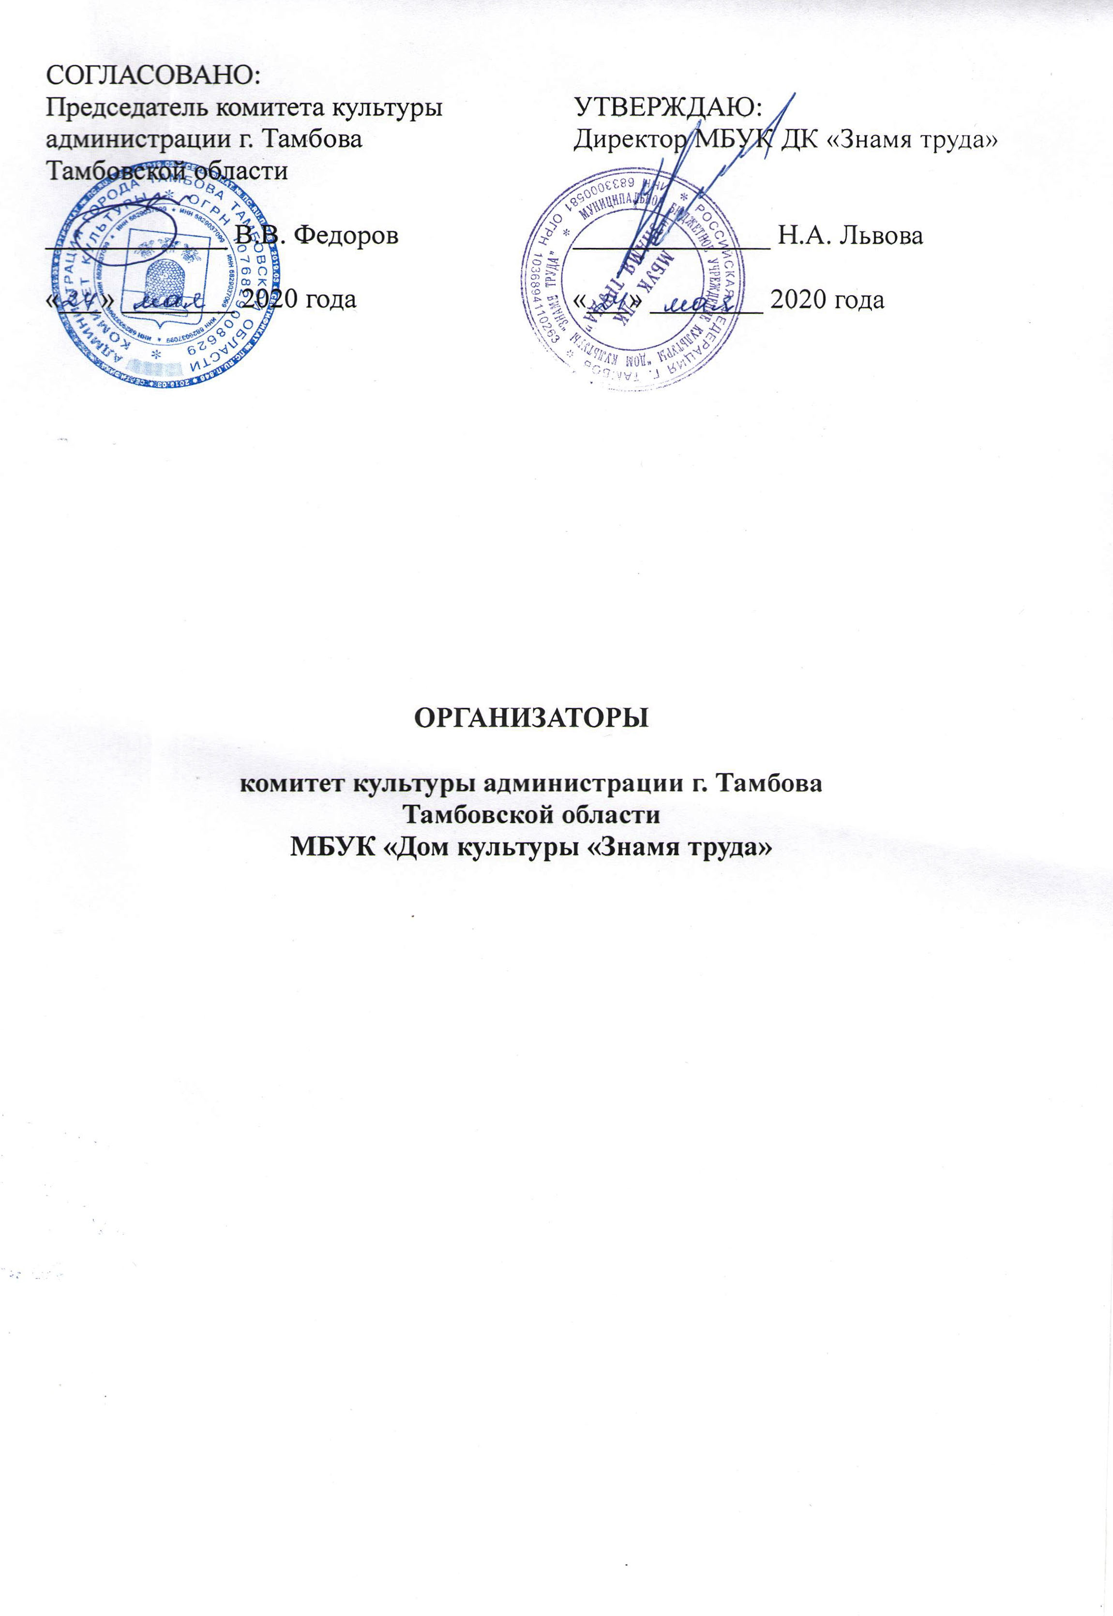

ПОЛОЖЕНИЕ
о проведении Всероссийский конкурса хореографического творчества «ЛетОnlain» (#ЛетОnlain)

Место проведения:
МБУК «Дом культуры «Знамя труда» (г. Тамбов, ул. Интернациональная, д.118)
социальная сеть Вконтакте (https://vk.com/znamia_truda)

Дата проведения:
с 1 июня по 31 августа 2020г

Цели и задачи конкурса:
- Поддержка новых форм оценки творческих коллективов и исполнителей в сложившихся условиях пандемии;
- Содействие коллективам в реализации творческого календарного плана;
- Предоставление возможности отдельным исполнителям и творческим коллективам продемонстрировать свое мастерство в онлайн режиме;
- Организация открытого пространства для развития творческих контактов в области хореографического творчества;
- Создание условий и возможностей для развития танцевальных коллективов;
- Развитие творческого потенциала и повышение профессиональной квалификации педагогов и руководителей танцевальных коллективов;
- Совершенствование уровня исполнительского и педагогического мастерства.

Участники конкурса:
В конкурсе принимают участие исполнители различной ведомственной принадлежности, проживающие на территории России, а также в странах ближнего и дальнего зарубежья.

Номинации конкурса:
- Народный и народно-сценический танец (танец разных национальностей, с выдержкой стиля и техники);
- Современный танец (диско, классический джаз, степ, джаз-модерн, модерн и др.);
- Эстрадный танец;
- Классический танец;
- Деми-классика;
- Бальный (спортивный) танец;
- Клубный (уличный) танец (Locking, Popping, Hip-Hop, House, Break-Dance, Crump, Whacking, Vogue, StreetJazz, Dancehall, C-Walk, Electro и др.);
- Историко-бытовой танец (танец, отражающий переработку народного танцевального материала и особенности определенной эпохи или среды);
- Фламенко;
- Танец-шоу;
- Танцы на колясках (для участников с ОВЗ);
- Детский танец;
- Военно-патриотический танец;
- Вокально-хореографическая композиция;
- Театрально-хореографическая композиция;
- Мастер+Ученик (Профессионал+Любитель);
- Танцевальный спектакль
- и другие направления (в соответствии с принятыми заявками).

Возрастные группы участников конкурса:
Возрастная группа - дети до 5 лет включительно;
Возрастная группа - дети 6-7 лет;
Возрастная группа – дети 8-9 лет;
Смешанная детская возрастная группа - дети до 9 лет;
Возрастная группа - 10-11 лет;
Возрастная группа - 12-13 лет;
Смешанная возрастная группа 10-13 лет;
Возрастная группа - 14-15 лет;
Возрастная группа - 16-17 лет;
Возрастная группа - 18 лет и старше;
Смешанная старшая возрастная группа 14 лет и старше.
*допускается не более 20% несоответствия возраста участников в номере.

Порядок проведения конкурса:
- Группы конкурсантов (не более 10 танцевальных композиций) будут формироваться по мере поступления заявок.
- Зрительское голосование по каждой группе будет проводиться в социальной сети Вконтакте на странице Дома культуры «Знамя труда» (https://vk.com/znamia_truda).
- После просмотра конкурсных работ каждой группы участников, будет сформирован итоговый протокол. Рекомендации членов жюри будут высланы заявителю. Результаты конкурса будут размещены на сайте dkzt.ru в течение 5 рабочих дней после завершения голосования по каждой группе.
ВАЖНО! Обращаем Ваше внимание, что на конкурсе применяется не соревновательный, а квалификационный принцип оценки номера (без сравнительных характеристик)!

Критерии оценки:
Техника исполнения - соответствие стилю, уровень сложности, возможности танцора исполнить характерные особенности выбранной танцевальной техники, качество исполнения, ритм, синхронность при исполнении танца
Композиция/хореография - лексическое и композиционное решение, выбор танцевальных элементов и их композиция, фигуры, вариация, использование танцевальной площадки, взаимодействие друг с другом, вариативность и оригинальность использования различных связок. Оригинальность балетмейстерского решения, творческая идея,
Имидж - самовыражение, презентация, контакт со зрителем, костюм, выражение задуманной идеи в танцевальной композиции, реквизит, макияж. Зрелищность номера. Соответствие репертуара возрастным особенностям участников.
Жюри конкурса:
В состав жюри конкурса входят ведущие специалисты, деятели культуры и искусства, преподаватели творческих ВУЗов. Каждый член жюри принимает решение самостоятельно, согласно ТАБЛИЦЕ ПОДСЧЕТА ГОЛОСОВ.
По количеству набранных баллов участникам присуждаются следующие звания:
Гран-При |  | 30 баллов
Лауреат I степени |  | 29-25 баллов
Лауреат II степени |  | 24-21 балл
Лауреат III степени |  | 20-17 баллов
Дипломант |  | менее 16 баллов

Жюри не учитывает материальные возможности, социальную принадлежность, национальность и место жительства конкурсантов – только творчество на абсолютно равных условиях, согласно настоящему Положению. Оргкомитет не влияет на выставление оценок членами жюри и присуждение званий участникам.
Зрительское голосование:
Помимо оценки профессионального жюри, Оргкомитет предусматривает зрительское голосование за Лучший номер, которое состоится в социальной сети Вконтакте на странице Дома культуры «Знамя труда» (https://vk.com/znamia_truda). Оповещение о его начале будет выслано оргкомитетом в личные сообщения на страницу размещения заявки.

Награждение участников конкурса:
- Дипломы различных степеней
- Диплом победителя зрительского голосования
- Благодарственные письма

Условия подачи заявки:
  - Заявка размещается участником на его странице в социальной сети Вконтакте с хэштэгами: #ЛетОnlain#конкурсТамбов#танцевальныйКонкурс#домкультурыЗнамяТруда (хэштэги ставятся без пробелов).
  - Заявка должна содержать следующую информацию:
2.1. Регион (республика, край, область), населенный пункт (город, поселок, деревня),
2.2. Ведомственная принадлежность (при наличии),
2.3. Название коллектива,
2.4. Фамилия, имя отчество руководителя (балетмейстера, педагога, аккомпаниатора),
2.5. Название танцевальной композиции,
2.6. Номинация и возрастная группа участников (согласно настоящему Положению),
2.7. Подписанное конкурсное видео (Регион, название коллектива, название номера) или прикрепить ссылку на конкурсное видео, опубликованое участником конкурса на одном из файловых хостингов: YouTube, Облако Mail.Ru, Яндекс Диск, Google Drive и имеющее открытый доступ и срок хранения материала не менее 30 дней с момента подачи заявки;
Каждый исполнитель может участвовать в неограниченном количестве номинаций, на каждый номер оформляется отдельная заявка.

ОБРАТИТЕ ВНИМАНИЕ: Подача заявки означает согласие на обработку персональных данных (в соответствии с Федеральным законом №152-ФЗ
"О персональных данных") и согласие со всеми пунктами настоящего Положения.

Требования к видеозаписям:
Допускается качественная любительская съемка программы выступления на любой сцене или в классе. На видео должен быть записан один отдельный конкурсный номер. На видеозаписях участников должны быть видны руки, ноги
и лица конкурсантов. Некачественное видео усложняет формирование оценки
у членов жюри!

Финансовые условия:
Организационный взнос за участие в конкурсе составляет 500 рублей за заявку, независимо от количества участников в номере. Организационные взносы имеют целевое назначение: прямые расходы, связанные с содержанием сайта
и регистрацией заявок, изготовлением дипломов и благодарственных писем, оплату работы членов жюри. После размещения заявки необходимо произвести оплату оргвзноса по реквизитам ДК с Пометкой «ЛетОnlain» и выслать копию квитанции или скриншот на адрес letonlain@yandex.ru. Возможна оплата от юридических лиц (договор и счет будут высланы по требованию).

Реквизиты:
Муниципальное бюджетное учреждение культуры «Дом культуры «Знамя
труда»
ИНН 6833000581 КПП 682901001
Адрес: 392000, г.Тамбов, ул.Интернациональная, 118
УФК по Тамбовской области
(МБУК «ДК «Знамя Труда» л/сч. 20646У76150)
Отделение Тамбов
Р/сч 40701810168501000092 БИК 046850001
ОКТМО 68701000
КБК 00000000000000000130
Директор Львова Наталия Александровна, действует на основании Устава

Контакты:
Руководитель проекта: Сергей Александрович Силаков
Tel. / WhatsApp / Viber:8-953-720-41-21
Сайт: dkzt.ru
Группа Вконтакте: https://vk.com/znamia_truda
E-mail: letonlain@yandex.ru

Ждем всех желающих на нашей импровизированной сцене,
площадке Дома культуры «Знамя труда» в социальной сети Вконтакте (https://vk.com/znamia_truda).

